رائع! لنتخيل معاً أننا ضمن فريق التخطيط لإنشاء "مدينة ذكية ومستدامة" جديدة، ونريد أن نحدد حجم محطات الطاقة المتجددة التي يجب بناؤها قبل أن يضع أي ساكن قدمه فيها.
هكذا نستخدم البيانات الديموغرافية لضبط بوصلة الطاقة:
الخطوة الأولى: التنبؤ الديموغرافي (من سيعيش هنا؟)
قبل التفكير في الكهرباء، نسأل أنفسنا عن خصائص السكان المستهدفين للمدينة:
- العدد الإجمالي وحجم الأسرة: إذا كنا نستهدف مليون نسمة، ومتوسط حجم الأسرة هو 4 أفراد، فنحن نتحدث عن 250 ألف وحدة سكنية أساسية.
- التركيب العمري (طبيعة المدينة): هل هي مدينة يغلب عليها الشباب (تحتاج إلى جامعات، مناطق ترفيهية، ومواصلات عامة كثيفة تعمل لساعات متأخرة)، أم مدينة صناعية (سكن عمال ومصانع تستهلك طاقة نهارية ضخمة)؟
الخطوة الثانية: ترجمة السكان إلى "أحمال كهربائية"
هنا يتحول علم الاجتماع إلى أرقام هندسية. نستخدم أداة هامة تُسمى "منحنى الحمل اليومي" (Daily Load Curve)، وهو رسم بياني يتوقع متى سيستهلك هؤلاء السكان أكبر قدر من الطاقة خلال اليوم.
- إذا كانت الأغلبية من الموظفين والطلاب، فإن "ذروة الاستهلاك" ستكون في المساء (عندما يعود الجميع للمنازل، ويشغلون التكييفات، والإضاءة، والتلفزيونات).
- بناءً على هذا السلوك الديموغرافي، يحسب المهندسون أقصى طاقة ستحتاجها المدينة في لحظة الذروة (مثلاً 500 ميجاوات).
الخطوة الثالثة: التخطيط المستدام (مطابقة الموارد مع السلوك)
بما أننا نطبق مبادئ التنمية المستدامة، فلن نعتمد على الوقود الأحفوري. سنقوم ببناء محطات متجددة بناءً على السلوك الديموغرافي الذي حللناه:
- تحدي الطاقة الشمسية: الشمس تسطع وتولد أقصى طاقة وقت الظهيرة، لكن السكان (كما حللنا سابقاً) يستهلكون أقصى طاقة ليلاً!
- الحل المستدام: يقرر المخططون هنا بناء محطة طاقة شمسية نهارية، وإلحاقها بـ أنظمة تخزين عملاقة (بطاريات) لتخزين طاقة الظهيرة واستخدامها في ذروة المساء، أو دمجها مع محطة طاقة رياح (لأن الرياح غالباً ما تنشط ليلاً)، وبذلك نوازن بين العرض النظيف والطلب البشري.
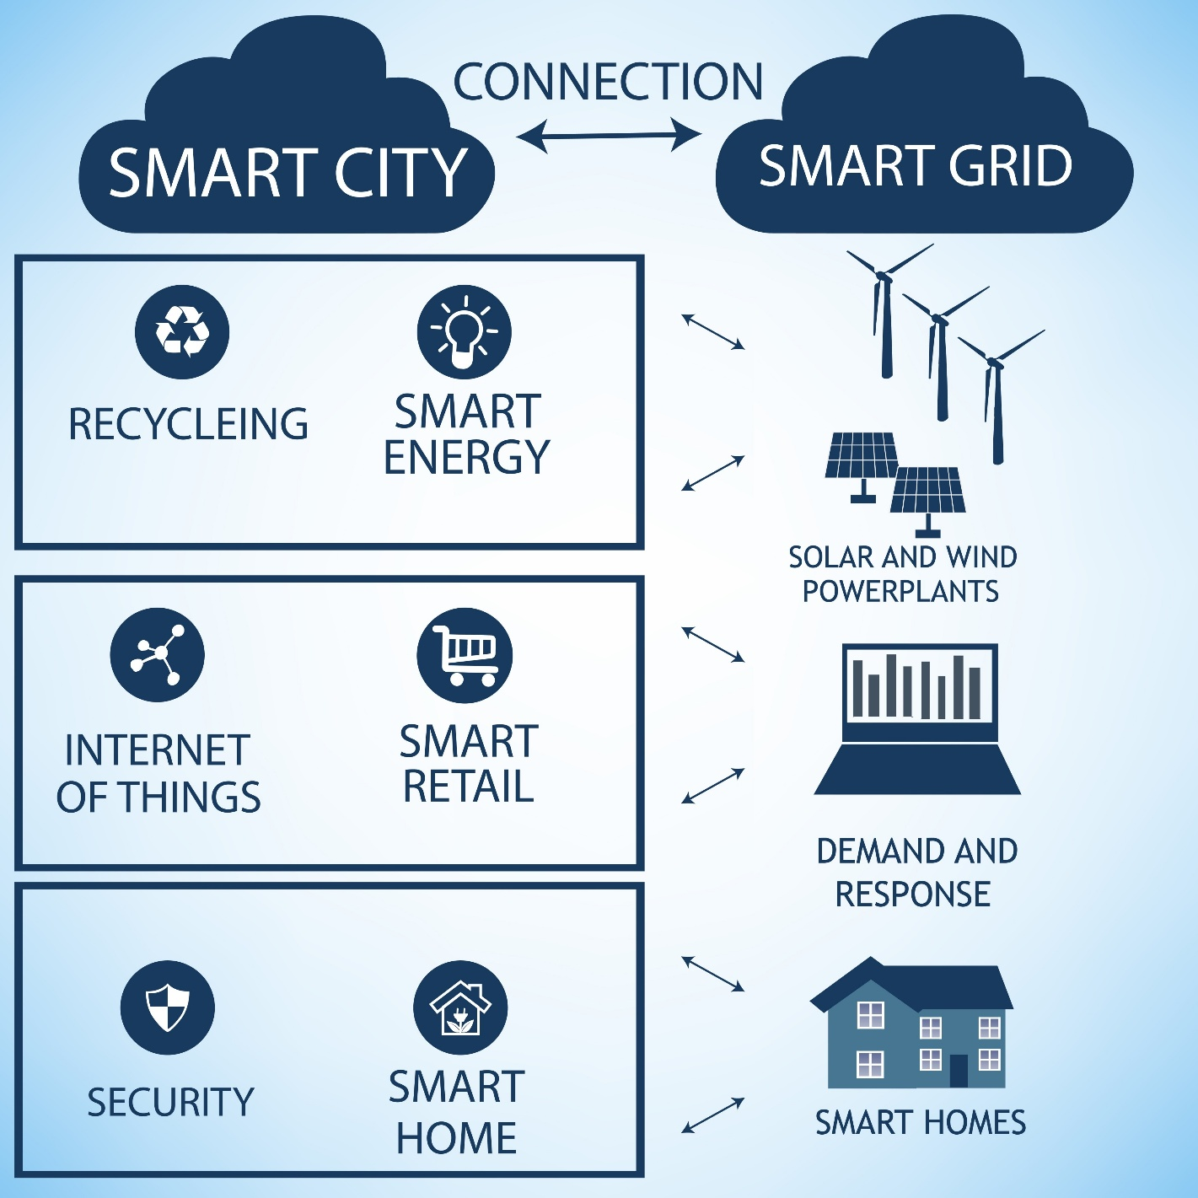
Shutterstock
الخطوة الرابعة: التصميم العمراني الذكي (تقليل الهدر)
التحليل الديموغرافي يساعدنا أيضاً في تقليل حجم محطة الكهرباء المطلوبة من الأساس:
- توجيه المباني: إذا عرفنا كثافة السكان في كل حي، نصمم المباني بحيث تستفيد من الإضاءة الطبيعية والتهوية، مما يقلل من استهلاك التكييفات والإضاءة الصناعية بنسبة تصل إلى 30%.
- النقل المستدام: توفير خطوط مترو أو حافلات كهربائية تربط مناطق السكن بمناطق العمل والجامعات بناءً على التوزيع الديموغرافي، مما يقلل من استخدام السيارات الخاصة تماماً.

هكذا تتحول الأرقام الديموغرافية (التي تبدو جافة) إلى ألواح شمسية وتوربينات رياح وشوارع تنبض بالحياة بطريقة تحمي البيئة وتلبي احتياجات الناس!
هل تود أن نناقش كيف يتدخل الذكاء الاصطناعي (AI) حالياً في إدارة هذه "الشبكات الذكية" ليتعلم من سلوك السكان اليومي ويقوم بتوزيع الطاقة آلياً لتقليل الفواتير ومنع انقطاع الكهرباء؟

